Муниципальное автономное дошкольное образовательное учреждение
Ивановский детский сад общеразвивающего вида «Буратино»
городского округа Ступино Московской области

Семинар практикум
«Формирование социально коммуникативных навыков у дошкольников через дидактические игры»

Доклад - презентация на тему:
«Из опыта работы: Дидактическая ИГРА «VAY TOY» - как средство социально – коммуникативного развития дошкольников»

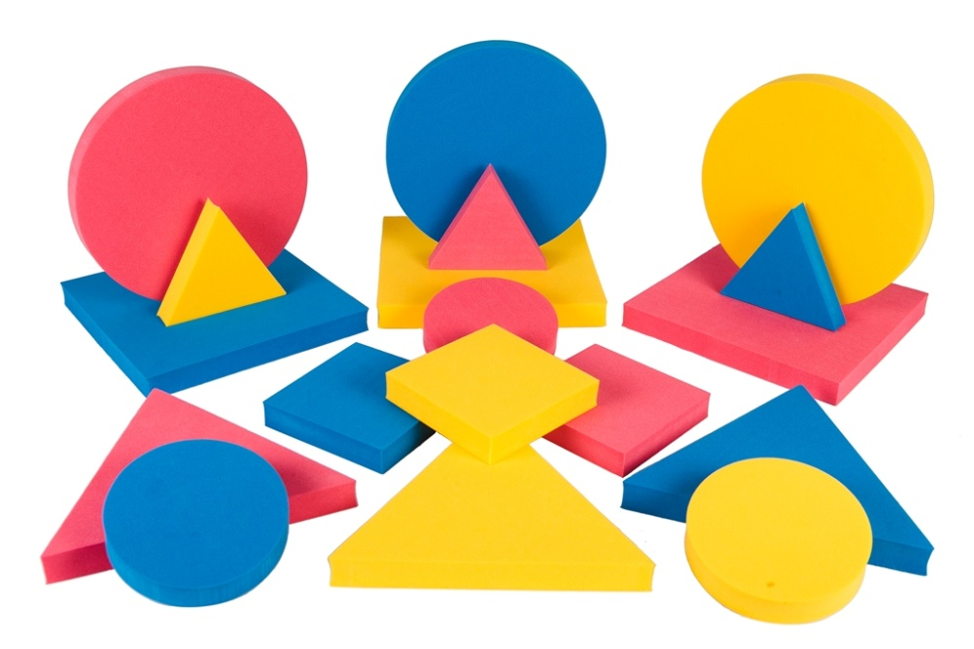

Подготовил воспитатель
в. кв. кат:
Гладышева О.В.

2020г.

В настоящее время социализации уделяется особое внимание. Не случайно социально – коммуникативное развитие и воспитание дошкольников является одним из основных компонентов Государственного стандарта по дошкольному образованию.
Наша главная задача состоит в том, чтобы любой ребёнок чувствовал себя счастливым, мог адаптироваться и преодолеть трудности, иметь представления о разных сторонах своего «Я».
Дидактическая игра представляет собой многоплановое, сложное педагогическое явление: она является и игровым методом обучения детей дошкольного возраста, и формой обучения, и самостоятельной игровой деятельностью, и средством всестороннего воспитании личности ребёнка.
Дидактическая игра как игровой метод обучения рассматривается в двух видах: игры – занятия и дидактические, или автодидактические, игры. В первом случае ведущая роль принадлежит воспитателю, который для повышения у детей интереса к занятию использует разнообразные игровые приёмы, создаёт игровую ситуацию, вносит элементы соревнования и др. Использование разнообразных компонентов игровой деятельности сочетается с вопросами, указаниями, объяснениями, показом. С помощью игр – занятий воспитатель не только передаёт определённые знания, формирует представления, но и учит детей играть.
Дидактическая игра как форма обучения детей содержит два начала: учебное (познавательное) и игровое (занимательное). Воспитатель одновременно является и учителем, и участником игры. Он учит и играет, а дети, играя, учатся.
Дидактическая игра как самостоятельная игровая деятельность основана на осознанности этого процесса. Самостоятельная игровая деятельность осуществляется лишь в том случае, если дети проявляют интерес к игре, её правилам и действиям, если эти правила ими усвоены. Как долго может интересовать ребёнка игра, если её правила и содержание хорошо ему известны? Дети любят игры, хорошо знакомые, с удовольствием играют в них.
Самостоятельно дети могут играть в дидактические игры как на занятиях, так и вне их. На занятиях используются те дидактические игры, которые можно проводить фронтально со всеми детьми. Они закрепляют, систематизируют знания. Но более широкий простор для воспитания самостоятельности в дидактической игре представляется детям в отведённые часы игр. Здесь дети самостоятельны не только в выполнении правил и действий, но и в выборе игры, партнёра, в создании новых игровых вариантов, в выборе водящего.
Основной задачей детского сада является создание условий для успешного воспитания и обучения детей в период дошкольного детства.
Организация жизни и деятельности детей должна учитывать потребности детей в реализации ведущей деятельности, в познании, в движении, в проявлении активности и самостоятельности, инициативы самого ребенка. Содержание и способы осуществления этой деятельности обусловливаются окружающей ребенка предметной средой.
Подвижные развивающие игры VAY TOY специально созданы для развития сообразительного, общительного и здорового ребенка.
Логика, память, внимание, пространственное мышление, развитие речи у малышей — важные результаты общения с VAY TOY. Кроме того, именно эти игры удовлетворяют естественную потребность ребенка в движении. Развитие в игре! Что может быть полезнее и увлекательнее?
Все материалы, используемые в игре, являются экологически чистыми, безопасными, удобными и приятными на ощупь. Фигурки выполнены из легкого мягкого полимера. А игровое поле - из специальной безопасной для малышей медицинской клеенки повышенной износостойкости с нанесением нетоксичной гипоаллергенной не выцветающей краски.
В подвижной развивающей игре VAY TOY дети играют, двигаются, учатся.
Для игры используется игровое поле, геометрические фигуры, карточки с заданиями. С этим набором можно играть в большое количество игр, например:
— Решать задачи судоку разной сложности
— Расставлять фигуры как нарисовано на карточке
— Расставлять фигуры по памяти
— Играть в «Крестики и нолики»
— Расставлять фигуры на поле, ориентируясь на признаки: справа, слева, сверху и снизу от других фигур.
Дети расставляют фигуры на поле, наклоняются и приседают
— Шагают по клеточкам.
Дети учатся мыслить логически
— Дети учатся ориентироваться в пространстве, различать право, лево
— Развивают память, внимание, речь.
Задания направлены на знакомство с основными понятиями, формирование логического и математического мышления. А занимательная форма – подвижные игры – обеспечивает также физическое и эмоциональное развитие. В ходе игры ребенок задействует сразу несколько видов памяти: зрительную, тактильную и слуховую (когда вы озвучиваете ему информацию). Благодаря этому он усваивают новые знания быстрее и надежнее. Ощупывая фигурки, он обогащает осязательные ощущения, развивает чувствительность пальцев, совершенствует моторику.

«Форма. Цвет. Размер»
1. «Давайте познакомимся»
Цель: развитие фонематического слуха, внимания, может использоваться как игра для знакомства детского коллектива.
Ход игры. Взрослый предлагает детям встать вокруг поля и по очереди назвать своё имя. Затем внимательно послушать инструкцию: Сейчас мы с Вами сыграем в игру, будьте внимательны: ребята, чьё имя начинается на «Б», займут места квадратов; ребята, чьё имя начинается на «А», встанут на места красных фигур и т.д.
2 « Волшебные мешочки»
Цель: развивать внимание, мышление, смекалку, сообразительность и наблюдательность. Закрепляем понятия цвет и размер.
Ход игры. Для начала разложим коврик «VayToy», и ребёнок пусть разложит все фигуры по своим местам. Далее даётся инструкция: «Мы должны собрать фигуры в волшебные мешочки. Каждый мешочек любит свой цвет, но треугольники не могут в них попасть, т.к. они заколдованы». Ребёнок должен сложить фигуры в мешочки согласно условию.
3. «Порядковые числительные»
Цель: тренируем умение определять место предмета среди других. Отвечать на вопрос: «Который?», «Какой по счёту?». Используем числительные «первый, второй, третий…»
Ход игры: Выкладываем перед ребёнком ряд из 6 фигур.
- Каким по счёту стоит маленький красный квадрат? Какого цвета стоит фигура на 3-ем месте?
- Поменяй местами 2-ю и 5-ю фигуры;
- Добавь в ряд синий квадрат так, чтобы он стал пятым. Порядковое место каких фигур изменилось ( не изменилось?)
Игровой набор «Логика»
1. Решаем судоку.
Цель: развивать логическое мышление, внимание, память.
Ребёнок выбирает одну из карточек с заданием, расставляет фигуры на поле, как показано на карточке. Далее его задача поставить недостающие фигуры в свободные места на поле так, чтобы не повторялась форма и цвет фигур по горизонтали и по вертикали.
2.Развиваем зрительную память.
Цель: тренировать зрительную память, логическое мышление.
Показываем ребёнку одну из карточек блокнота. Ребёнок запоминает фигуры и их расположение. Далее он по памяти выкладывает на поле ту же схему. Когда задание выполнено, сверить с карточкой.
Сложность заданий увеличивается с увеличением числа фигур на карточке.
3.Формируем ориентацию в пространстве.
Упр.1:Ребёнок встаёт на середину поля, в руках держит фигуры (2-3шт). Воспитатель даёт инструкции: положи фигуру перед собой, другую положи впереди справа, следующую сзади слева.
Упр.2: Ребёнок встаёт в центре поля. Воспитатель даёт инструкцию: сделай шаг вперёд, затем шаг влево, теперь 2 шага назад, далее шаг по диагонали вправо.
4.Игровой практикум «Опереди меня».
Цель: развитие логического мышления, внимания, умение играть с товарищем.
Ход игры. В игру играют 2 игрока, каждый из них выбирает себе три фигуры одной формы, которыми он будет играть. Фигуры выкладываются на игровое поле в верхнем и нижнем ряду. Игроки встают напротив друг друга рядом со своими фигурами. Жребием или считалочкой выбирается первый ходящий.
Игроки поочерёдно передвигают по одной своей фигуре по полю. Ходить можно в разных направлениях: влево, вправо, вперёд, по диагонали на свободную клетку. Двигать и перепрыгивать фигуры не разрешается. Задача игроков занять исходную позицию своего соперника. Выигрывает тот, кто первый выстроил свои фигуры.

Игровой набор «Медовое сражение»
1. Образование числа: последующее и предыдущее.
Сравнение смежных чисел.
Цель: усвоить последовательность и наименование числительных, соотносить числительное с каждым множеством предметов.
Упр.1: На полу разложен коврик «VayToy». Даём ребёнку одну фишку и просим положить её на цифру 1. Затем, просим переместить эту фишку на цифру 2. Но у нас 1 фишка, нужно чтобы их было 2 – даём ещё 1 фишку ребёнку. Теперь 2 фишки перемещаем на цифру 3. Добавляем ещё 1 фишку чтобы их стало 3 шт. Аналогично действуя, доходим до цифры 5. Теперь перемещаемся со всеми фишками в обратном направлении, сравниваем число фишек с цифрой и уравниваем ситуацию.
Упр.2: На полу коврик «VayToy». Даём ребёнку две синие фишки, он кладёт их к синей цифре 2. Даём 3 красные фишки и кладём их на цифру 3. Каких фишек больше? Давай поверим – вставляем их в счётную паллету – один ряд синие фишки, под ними второй ряд с красными фишками (метод приложения). Видно, что красных фишек больше, чем синих, значит 3 больше чем 2, а 2 меньше чем 3. Таким же образом сравниваем все числа.
2. Состав числа из двух меньших. Начало вычислительной деятельности.
Цель: разучить состав всех чисел от 1 до 10 из двух меньших.
Ход игры. Ребёнок становиться перед полем. Воспитатель сообщает ему, что у него есть прыжки и хлопки. Он должен шагать по цифрам и выполнять движения. Наступая на цифру, ребёнок сам решает сколько раз ему прыгнуть, сколько раз хлопнуть. ( Например: на цифре 4 можно 1 раз хлопнуть и 3 раза прыгнуть или 2 раза хлопнуть и 2 раза прыгнуть).
3. Вычитание.
Цель: учить из большего вычитать меньшее.
Упр.1. Берём мешочки и делаем поочерёдно по одному броску. Стараемся попасть на цифры. Играем до попадания на цифру 2. Затем, сравниваем выпавшие цифры, из большего числа вычитаем меньшее.
4. Тренируем устный счёт.
Цель: закрепить счёт в пределах 10.
Ход игры. Кто наберёт больше очков.
Каждый игрок делает по 2 броска.
: попал на « свои цифры» - складываешь, попал на чужую – из большего числа отнимаешь меньшее. Подводится итог каждый раз после бросков.

